АВТОРСКИЙ СЕАНС

У каждого мастера Рэйки есть свой авторский сеанс: некоторая отлаженная технология сеанса, включающая тонкости и «секреты», наработанные за годы практики или пришедшие в виде озарения – которая стабильно дает хорошие результаты. Есть такой сеанс и у меня, и сейчас я его подробно опишу.
Мой авторский сеанс приведен по аудиозаписи семинара, на котором все участники семинара делали Рэйки себе.
Реплики участников, которые позволяют понять, что они чувствовали, я вставила в описание сеанса.

Сеанс Рэйки от “А” до “Я”

Вспомним, что основной принцип Рэйки – руки целителя прикладываются к телу пациента, следуя обязательно от головы к ногам. Поэтому я, как и большинство Рэйки-целителей, начинаю свой сеанс с головы.
Если человек, который пришел к вам на лечение, никакого понятия не имеет о Рэйки, то предупредите его о том, что сеанс Рэйки – контактный сеанс. Скажите, что вы будете прикладывать свои руки к его телу, чтобы ваше прикосновение не стало для него неожиданностью.

Чтобы голова была свежей, а мысли – правильными

Сначала руки кладутся очень легко на лоб и глаза в прямой позиции “подачи энергии”- на очень короткое время, буквально на несколько секунд. Это делается для того, чтобы привести в контакт с энергией Рэйки как можно большую площадь – ту, что под руками. Когда вы почувствуете, что каждая клеточка тела откликнулась, то переверните руки внутренней стороной ладоней вверх – в позицию открытой чаши. Это идеальное начало.
Затем в позиции очищения тщательно обработайте лоб и виски. Ваши руки будут ощущать, что эти участки переполнены энергией, что от них исходит жар. Напряженные, стрессовые мысли скапливаются в этой зоне. Я говорю иногда, что «наши плохие мысли здесь живут».
Если вы волновались или ссорились с кем-либо, то в этой области ощущаются “фонтанчики” отрицательной энергии. Они вызывают головные боли, спазмы сосудов или плохое самочувствие и перенапряжение. Очищение этой зоны очень важно. Если есть проблемы с глазами, то очищайте также и глаза.
Например, вы можете применять позицию открытой чаши в ситуации, когда болит голова. Положив руки открытыми ладонями вверх на виски, вы будете ощущать в руках как будто бы сквознячок. Отрицательная энергия начнет вытягиваться и растворяться в свете Рэйки.
- А-а-а… Почему-то началась зевота, рот не закрывается. (Реплика из аудитории)
- Зевание – это процесс очищения. При зевании происходит как бы “супер” глубокий вздох, работают те участки легких, которые обычно малоактивны. Из человека выходит негативная энергия, напоминающая по виду сероватый дым. (Людмила Голубовская)
Следующая позиция – это уши и (или) боковые поверхности головы. И здесь действуем по той же самой схеме – сначала на короткое время (несколько секунд) положим руки на эти участки внутренней стороной ладоней вниз, а затем перевернем руки в позицию открытой чаши и тщательно очистим эти области.

Лечим зубы

В своем сеансе я обязательно даю Рэйки на зубы и челюсти. Это очень полезно.
- (После того, как участники семинара подержали руки некоторое время на челюстях). Что-то заломил зуб …
- Вот, в этом случае следует держать руки в позиции очищения до тех пор, пока боль не пройдет (но НЕ дольше трех минут).
То есть, позиция очищения вытягивает воспаление и другие формы энергетического загрязнения.

Следующая важная позиция – это шея

Когда вы делаете Рэйки другому человеку, то кладите руки на шею очень нежно, едва касаясь. Фактически руки висят в воздухе. Когда мы делаем Рэйки себе, то чувствуем, с какой силой можно прижать руки к шее. Ощущения другого человека нам неизвестны, и поэтому при позиции на шее мы очень осторожны.
Это очень важная зона, так как она связана со щитовидной железой и горловой чакрой – чакрой, отвечающей за творчество и за то, что мы в нашем материальном мире делаем руками.
Это зона чаще всего тоже требует, чтобы руки на ней находились в позиции открытой чаши. Когда эта область достаточно хорошо очищена, то восстанавливается правильная функция щитовидной железы.

Внимание – лимфатические узлы!

Очень важно обработать в Рэйки подмышки в позиции открытой чаши. То же самое касается и всех других лимфатических узлов. Зоны лимфатических узлов всегда требуют очищения. Во всех сеансах, которые я давала когда-либо в Рэйки, я обнаруживала, что в областях лимфатических узлов скопилась негативная энергия.
- Я чувствовала, что именно в лимфоузлах находится проблема, но почему-то мне не пришло в голову туда руки положить. (Реплика женщины, которая на семинаре сильно кашляла, у нее очень долго не проходила простуда.)

Духовные сердечные чакры

В грудной области, на расстоянии, соответствующем примерно середине расстояния между плечами и сосками, находится целый ряд из трех чакр. Одна чакра расположена в центре грудины, другие две по сторонам (над сосками). Эти зоны связаны с сердцем, и я называю их духовными сердечными чакрами. На рисунке 6 это верхний ряд чакр.

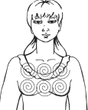
Рис 6.

Духовные (верхний ряд)
и физические (нижний ряд)
сердечные чакры

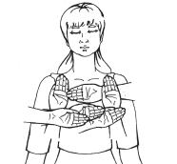
А нижний ряд чакр я называю физическими сердечными чакрами.
Сердце – такой нежный орган, что, если мы ему случайно “передадим” энергии, то это будет для него серьезной нагрузкой, поэтому лучше всего давать энергию на сердце, держа руки в области сердца в позиции открытой чаши.
В целом вся зона сердца (верхний ряд из трех чакр), а затем традиционная чакра сердца (посредине между сосками) обрабатывается светом Рэйки в позиции открытой чаши. Я считаю, что нельзя напрямую давать энергию на сердце, так как это может вызвать его перенапряжение и перегруженность (рис. 7).

Рис. 7.

Правильное положение рук на сердечной области

При использовании позиций очищения вся сердечная область может быть легко гармонизирована.
Грудь требует тепла

- Женщины, обрабатывайте себе в сеансах Рэйки также грудь. Если же вы делаете Рэйки другим женщинам, не стесняйтесь, кладите руки на грудь – только очень легко, едва касаясь. (Людмила Голубовская)
Иногда бывает, что грудь – холодная, и ее следует прогреть, при этом “включается” и начинает гармонично работать вся эндокринная система.
Если в груди мастопатия или же есть предрасположенность к ней, то Рэйки-целитель ощущает это место как проблемное. Тогда тоже следует применять позицию очищения. Кстати, в моей практике было много случаев, когда мастопатия излечивалась за 5 – 10 сеансов Рэйки. Смотрите также: “САМАЯ ВАЖНАЯ ГЛАВА ...”.
- Продолжаем сеанс. После прогревания груди в течение одной минуты – переверните руки в позицию открытой чаши (как на рис. 7) и еще подержите в течение одной минуты …
Зона печени, желудка и поджелудочной железы

Следующая важная зона – это подреберье. С правой стороны расположена печень, с левой стороны поджелудочная железа, а в центре – желудок.
- А здесь все холодное… . (Реплика из аудитории)
- Да, зачастую эта зона бывает холодной, а холод, как вы помните – это тоже загрязнение. И поэтому: поступать с холодом таким образом, что просто нагревать эту зону неправильно, следует ее предварительно очистить от холода, а потом можно и погреть.
- Уф-ф-ф! (Глубокий вздох)
- Вздох означает, что энергия усвоена организмом и вы можете уже переместить руки в другое место.

«Мудр»-ость живота и сила живота

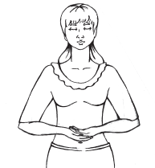
Существует индийская мудра – мудра лечения желудка, когда обе руки в позиции открытой чаши вложены одна в другую и ребрами ладоней приставлены к области солнечного сплетения (рис. 8). Так это же и есть позиция очищения, усиленная тем, что одновременно складываются в чашу две руки!

Рис. 8

Мудра лечения желудка.

Две руки - одна в другой сложены в позиции отрытой чаши

Следующая важная зона живота, которую желательно обработать энергией Рэйки – это брюшные лимфоузлы, которые расположены на талии. Их тоже следует очистить и прогреть.
- Как приятно, как сразу поднимается настроение! (Реплика из аудитории )
– Кстати, поза, когда человек стоит, подперев руками бока, считается психологами агрессивной. Но, в действительности, она является позой усиления. Используя ее, человек поднимает свою энергетику за счет стимуляции брюшных лимфоузлов. (Людмила Голубовская)
После этого мы положим руки на низ живота. Так мы воздействуем светом Рэйки на кишечник.
Затем мы тщательно очищаем всю паховую область, тем самым убирая последствия застойных процессов в области малого таза.
Пора переходить к ногам…

Обрабатывать ноги начинаем с тазобедренных суставов. Зачастую чакры, связанные с этими суставами, заблокированы, и энергия не проходит свободно из туловища в ноги. Это может являться, например, причиной повышенного давления, перегрузки сосудов головы, проблем с половыми органами.

Дополнительные чакры

- Кстати, поговорим о чакрах. Все вы знаете, что главных чакр у человека – семь, и они связаны с позвоночником. Но вы, возможно, слышали, что чакр намного больше?
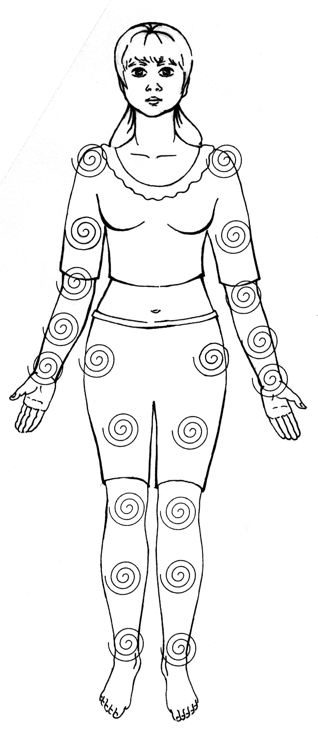
- Мы об этом слышали, но ничего о них не знаем. (Аудитория)
Каждая чакра – это некоторая энергостанция, которая снабжает энергией, поступающей с эфирного плана, близлежащие ткани и органы. Так вот, оказывается, что с каждым крупным суставом тоже связана чакра, потому что сустав является местом входа энергии. Поэтому очень важно в Рэйки обрабатывать все крупные суставы.
Также дополнительные чакры еще расположены посредине между крупными суставами, например, точно посредине между плечевым суставом и локтевым, между локтевым и лучезапястным. На ногах: между тазобедренным суставом и коленом, и между коленом и голеностопным суставом.
Поэтому вы поступите мудро, если и эти участки рук и ног тоже будете обрабатывать с помощью Рэйки (рис. 9).

Рис. 9
Дополнительные чакры
на руках и на ногах

Давайте представим себе, что будет, если обычного человека (где-то он чистенький, а где-то “грязненький”) начнем заполнять светом сверху вниз?
Свет будет выталкивать загрязнения через ноги. Отсюда и следует, что обязательно обрабатывать тело сверху вниз. Если мы будем пропитывать его светом наоборот, снизу вверх, то куда пойдет загрязненная энергия?
- В голову! (Аудитория)
- Правильно! Чтобы избежать этого, сеансы Рэйки и проводятся сверху вниз (т.е. от головы к ногам).

Ноги являются естественными выходами
для отрицательной энергии

Когда человек ходит босиком, вся его отрицательная энергия стекает в землю. Очень понравилось мне, как один мой маленький пациент, способный к физике, назвал эту энергию “отработанной” организмом. В идеальном состоянии ноги у человека должны быть энергетически открытыми и являться естественными выходами для “отработанной” энергии. Когда ноги “открыты”, то вся негативная энергия стекает в землю, где она преобразуется. Но, вследствие нашего образа жизни, зачастую энергетические каналы ног закрыты, и естественный сток этой энергии затруднен.
В своих сеансах я очень большое внимание уделяю ногам. Тщательная обработка ног позволяет избежать обострений в сеансах Рэйки, она энергетически открывает ноги и облегчает освобождение от шлаков.
- Продолжим сеанс ...
Следующие за чакрами тазобедренного сустава – это чакры, расположенные посредине между тазобедренным и коленным суставами. Мы тоже прикладываем к ним руки.
А затем тщательно обрабатываем колени. Для коленей у меня есть три позиции: руки чуть выше колен, сами колени и чуть ниже колен.
Сначала я избрала эти три позиции интуитивно, зная только, что это хорошо и правильно, но не совсем понимая, почему я это сделала. Однажды знакомый массажист сказал мне, что над коленями существуют пазухи, в которых находится синовиальная жидкость (жидкость, омывающая коленный сустав). Тогда стало ясно, почему руки сами всегда тянулись к этим зонам, чтобы дать им Рэйки.
Сами колени являются эндокринными центрами, так как в подколенной впадине расположено железистое тело.
Зоны чуть пониже коленей включают в себя акупунктурную точку Дзу-Сан-Ли, точку долголетия, и поэтому полезно давать энергию на всю эту область пониже колена.
Затем мы обрабатываем светом Рэйки чакры, расположенные между коленными и голеностопными суставами.
- Как все просто! (Реплика из аудитории)
- Да, просто, когда понимаешь суть того, что происходит.
Переходим, наконец, к голеностопным суставам. Если эти зоны энергетически “кричат”, то можно пред- положить, что человек поддается страхам. Я считаю чакры, связанные с голеностопными суставами, чакрами страха. Вспомните высказывание: «Душа ушла в пятки»! Кроме того, что в этом случае чакры страха приходится тщательно очищать (рис.10), я беру себе на заметку: «Обсудить с человеком тему его страхов» (см. главу “САМАЯ ВАЖНАЯ ГЛАВА ...”).
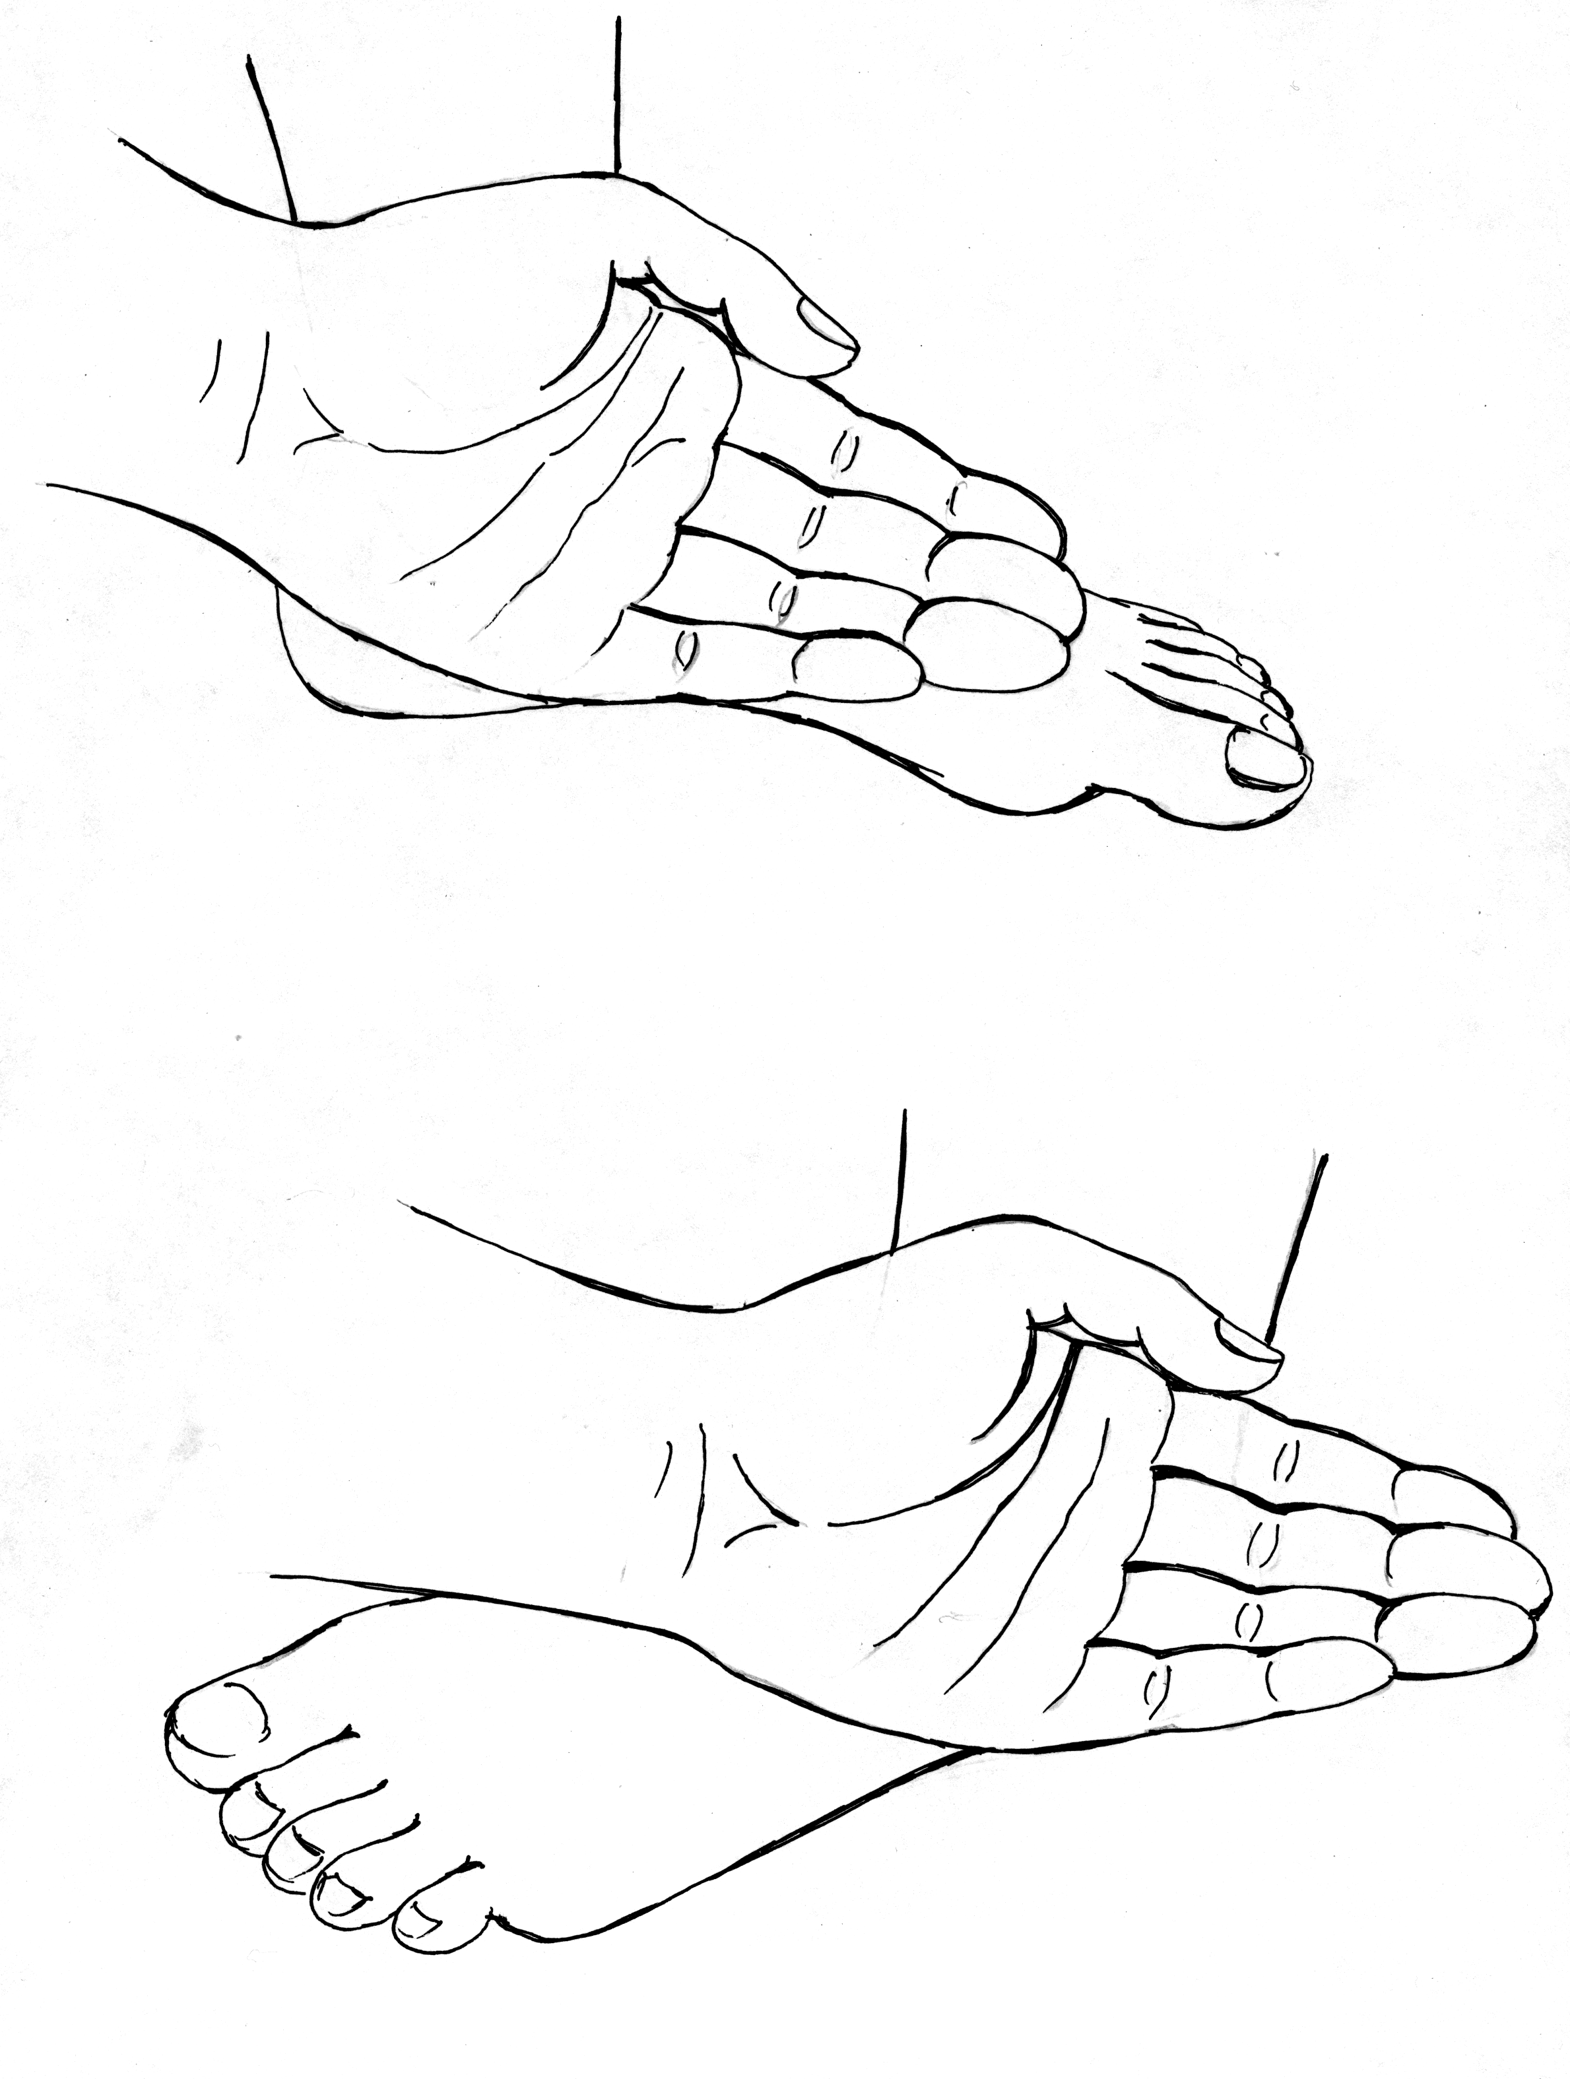

Рис.10

Очищение чакры страха

Теперь мы просим человека, которому мы даем Рэйки, повернуться на живот.

Прошлое живет в … затылке

Положим руки на затылок – обязательно в позиции очищения. Все прошлые отрицательные воспоминания, нерастворенные стрессы и обиды – все это находится в области затылка. Если вы положите руки на область затылка в прямой позиции – позиции подачи энергии, то интенсивный свет Рэйки, приходящий в эту зону, «взболтает» ее отрицательное содержимое. Это может привести к головокружению или к неконтролируемым эмоциональным вспышкам.
Задача каждого сознательного человека – овладеть своими эмоциями, стать их хозяином, контролировать их с помощью ума. Вспомните, как часто ваши эмоции “взрывались”, и, вследствие этого, вы обижали другого человека или причиняли вред себе. Скопление отрицательной эмоциональной энергии в области затылка напоминает “запечатанный сосуд, в котором находится джин”.
Поэтому эту область следует только очищать. Тогда отрицательные эмоции выходят постепенно и плавно, и человек успевает сознательно их переработать.

Снимаем тяжесть с плеч

Еще одна зона, содержащая подсознательные эмоции – это плечи. Их тоже следует тщательно очистить. Когда у человека плохое настроение, то он идет, опустив плечи, и весь вид его – понурый. Область верхней части спины также является важной сердечной зоной, которую желательно тщательно очистить.

Почки любят тепло

Нижняя часть спины: надпочечники и почки тоже требуют очищения. Почки важно нагреть, так как они очень любят тепло. Кстати, вы замечаете, что рука и в позиции открытой чаши – замечательно нагревает тело. Нагревает и очищает одновременно.
- Жарко стало. И появилась удивительная легкость. (Аудитория).
- Теперь даем Рэйки на крестец и копчик, а после этого тщательно нагреваем ягодицы.

Переходим к рукам

Обрабатывать руки начинаем с плечевых суставов.
Затем положим руки в позиции открытой чаши на дополнительные чакры, которые расположены на руках между плечевыми и локтевыми суставами. Эти дополнительные чакры тоже связаны с сердцем. Иногда руки человека от плеча до локтя прохладные, или же есть неприятное ощущение: кажется, что они замерзают. Это может свидетельствовать о нарушении работы сердца.
Вспоминаю, как один мой коллега, начинающий свою практику в Рэйки, проводил один из первых сеансов жене (у нее врожденный порок сердца). Когда он начал давать Рэйки на область сердца, то она почувствовала себя плохо. Весь в тревоге, он позвонил мне и спросил: «Что делать?»
- Срочно обработай светом Рэйки в позиции открытой чаши всю левую руку.
Через некоторое время он снова позвонил мне: «Все хорошо. Недомогание прошло».
Я все время благодарю Небо, что в Рэйки существует такой прекрасный инструмент лечения, как позиция открытой чаши. Благодаря применению этой позиции приходит огромное облегчение при серьезных недугах. Сеансы Рэйки становятся одновременно и мягкими, и эффективными.
- Продолжаем сеанс ... .
Следующая позиция – дополнительные чакры в локтевых суставах. В них накапливаются отрицательные эмоции, стресс. Локти – тоже очищаем.
Затем очищаем чакры, находящиеся между локтевым и лучезапястным суставом. Это способствует открытию энергетических меридианов, выходящих на руки.
Потом очищаем чакры лучезапястных суставов и чакры ладоней.
Обрабатываем Светом Рэйки ноги сзади

Движемся от тазобедренных суставов к стопам и проходим зоны всех дополнительных чакр на ногах сзади.
В заключение сеанса я уделяю достаточно много внимания стопам, детально обрабатывая их каждый квадратный сантиметр. Нагреваю также пальцы ног.
Чаще всего ноги можно стимулировать напрямую. То есть применять обычную позицию – позицию подачи энергии – внутренней стороной ладони вниз (рис.2).
- Как приятно! (Реплика из аудитории)
- Да, очень приятно, но, кроме того, и очень полезно. Половина китайских энергетических меридианов выходит на пальцы ног. Очищая и прогревая их, мы открываем дорогу свободному течению энергии в этих меридианах.
Когда ноги тщательно прогреты и пропитаны Светом Рэйки, то организм легко и естественно избавляется от накопленной отрицательной энергии.
- Как на душе стало спокойно, как хорошо!
- Да, действительно. После сеанса Рэйки приходит покой, огромный Вселенский покой. Тогда я вспоминаю слова Учителя Тибетца: «Бог есть покой, превосходящий всякое понимание».
Обычно я заканчиваю сеанс после обработки энергией Рэйки ног. В некоторых техниках принято “укрывание ауры” в завершение сеанса: руки движутся от головы к ногам на расстоянии 30-40 см от тела, как бы выравнивая и уплотняя границу ауры. Я раньше применяла такой прием. Но теперь, после того, как в конце сеанса я тщательно обрабатываю светом Рэйки ноги, я ощущаю достаточно ясно, что мои руки загрязнены.
Если такими руками сделать “укрывание ауры”, то, очевидно, что энергетическая “грязь” с рук насыплется в чистую ауру пациента. Так что я теперь не применяю это “укрывание ауры”. Кстати, оказалось, что после хорошего сеанса Рэйки в нем нет необходимости. Аура человека становится достаточно плотной и излучающей, и тем самым уже отталкивает любое нежелательное влияние.
В конце сеанса благодарим Рэйки, складывая руки в НАМАСТЭ.
Целителю после сеанса (если есть такая возможность) желательно вымыть руки теплой водой с мылом. Так его руки очистятся быстрее. Эта процедура, очевидно, важна и с гигиенической точки зрения. Ведь вы долго работали с ногами пациента. Обратите внимание, что я произнесла слова: “Если есть такая возможность”. Если возможности вымыть руки нет, то и не заботьтесь слишком сильно об этом. Негативная энергия постепенно стечет с рук целителя без всякого вреда для него.
Зачастую и пациент, и целитель после сеанса Рэйки чувствуют, что их ноги стали слишком горячими, т.е. их как бы “жжет”. Это эффект стекания грязной энергии в ноги. Чтобы облегчить освобождение от отрицательной энергии я использую процедуру “смывания ног”. Держа на весу ногу, омываю стопу струей воды из крана (лучше сплошной струей, чем из душа) приблизительно полминуты или минуту. При этом я сконцентрирована на мысли, что вода очищает и уносит всю плохую энергию. Затем – другую ногу. После сеанса такую процедуру хорошо повторить несколько раз.
- Но ведь мы каждый вечер и так моемся в душе! (Реплика из аудитории)
- Этого недостаточно. И потом, когда вы принимаете душ, то ваши стопы не омываются с нижней стороны, с той поверхности, с которой как раз и должна стекать грязная энергия. И еще... В душе вода смешана с воздухом, от этого очистительный эффект меньше. Кстати, я уже много лет использую омывание ног, как самостоятельную лечебную процедуру. И пациенты мои ее тоже с успехом используют.
В моей практике было много случаев, в которых сделанное многократно “смывание ног” помогало снимать острые состояния: высокое давление или температуру, а также приступы болей в области желчного пузыря. А однажды с помощью этого приема удалось у девочки-подростка остановить стремительно возникшую и нарастающую с каждым часом пневмонию.
Это замечательный метод и он очень прост.
А как вы будете чувствовать себя, когда в конце рабочего дня, “находившись”, вы несколько раз смоете ноги?
- Наверно, будет приятно.
- Эффект от “смывания ног” превзойдет все ваши ожидания. Попробуйте и убедитесь сами!

Продолжительность сеанса

Я считаю, что идеальная продолжительность сеанса для взрослого человека 45-50 минут. Можно делать и более длительные сеансы, когда у вас есть для этого время. Учтите, пожалуйста, что после сеанса пациенту, возможно, потребуется много времени для отдыха, так как Рэйки очень сильно расслабляет. Можно делать и короткие сеансы или же просто положить руки (или руку), активизированную Рэйки, на больное место.
Сколько держать руки на том или другом месте, вы определите интуитивно. Доверьтесь себе, и, если захотелось руки подержать подольше, то подержите, а если считаете, что уже можно двигаться дальше, то переставляйте руки. Критерием того, что уже можно положить руки в следующую позицию, является глубокий вздох целителя или пациента.
В традиционных сеансах Рэйки применяется 12 позиций (4 позиции головы, 4 – передней части туловища и 4 – задней части туловища). Считается, что в каждой позиции руки держатся три минуты. Есть даже специальные аудиокассеты для Рэйки, в которых на фоне музыки каждые три минуты звенит колокольчик, подавая сигнал, что можно переместить руки в следующую позицию.
– Сколько времени следует держать руки в той или иной позиции? (Вопрос из аудитории)
- В отработанной мной технологии сеанса Рэйки позиций – гораздо больше, и поэтому время, которое мы держим руки в каждой позиции, составляет одну-две минуты. В некоторых участках тела, которые требуют особого внимания, задержитесь подольше.
Детям лучше делать короткие сеансы по 15-30 мин. То же самое касается пожилых людей. Чтобы соблюсти такую продолжительность сеанса для пожилого человека, за один раз можно обрабатывать его энергией Рэйки только с одной стороны, например со стороны спины – в одном сеансе, со стороны живота – в другом. В сеансах для пожилых людей руки лучше класть на тело в позиции очищения.
Очень полезны сеансы Рэйки беременным женщинам. При этом и ребенок развивается лучше, получая Рэйки в утробе матери, и роды проходят легче.

Сеанс из одной позиции

Я раньше верила тому, что просто положить руку, активизированную Рэйки, на больной участок тела – недостаточно , следует обязательно сделать полный сеанс.
И я всегда говорила это на семинарах, так как меня учили, и так было написано в книгах. Я верила в это до тех пор, пока не проверила на себе. Однажды у меня заболел живот. Времени на полный сеанс Рэйки тогда совсем не было. И я просто положила руку на то место, где была боль. Приятное тепло разлилось по всему телу и оно продолжало излучаться и пропитывать весь организм. Я занималась срочной работой, а одну руку держала на животе. За 20 минут я получила полноценный сеанс Рэйки. Боль прошла, прибавились силы, поднялось настроение.
- А мы всегда это знали. От нашей лени ... (Реплики участницы, которая еще раньше получила у меня первую ступень Рэйки.)
- Вот-вот, а я узнала об этом недавно. Из-за своей “правильности” ... (Смех в аудитории). Эх, как иногда мешает непроверенное неправильное знание!
Значит, можно делать сеанс Рэйки, даже если просто положить руку на больное место, или туда, куда ее захочется положить. Особенно хорошо прикладывать руку туда, где болит, в позиции открытой чаши. Так быстрее удаляется из организма отрицательная, застоявшаяся энергия.

Симметричный сеанс

- Хочу особо обратить ваше внимание на то, что везде, где только возможно, руки ставятся симметрично на правую и левую части тела. (Людмила Голубовская).
- Разве это так важно? (Аудитория)
- Это важно, так как симметричная постановка рук гармонизирует у вашего пациента правую и левую половину тела, уравновешивает их.
Именно баланс между правой и левой частями тела дает здоровье, гармонию и способствует правильным отношениям с людьми.
- Знаете ли вы, что каждый человек несимметричен? (Людмила Голубовская).
- Да, слышали. Ну и что? (Аудитория)
- А слышали, что отсутствие симметрии является корнем многих проблем?
- Нет, об этом мы ничего не знаем.
- Правая и левая стороны тела имеют энергию разного качества. Чем сильнее несимметрия, тем больше дис- баланс энергий в человеке, и тем более дисгармонично он взаимодействует с окружающим миром.
Одна половина человека несет мужскую энергию, а другая – женскую, одно полушарие мозга мыслит художественными образами, а другое – логическими формулами, и т.д.
Несимметрия дает “крен” в ту или иную сторону, и тогда какое-нибудь качество в человеке выражено чрезмерно, а противоположное ему – слишком слабо.
Кстати, обращали ли вы внимание на то, что чем более симметрично лицо, тем оно красивее, а чем более несимметрично – тем более производит странное или неприятное впечатление?
Один из самых лучших сеансов Рэйки, которые я когда-либо получала в своей жизни – это симметричный сеанс, который мне делали мои друзья: два человека встали справа и слева от меня и синхронно переставляли руки. Они ставили их симметрично!

